Viernes
29
de abril

Sexto de Primaria
Matemáticas

¿Cómo determino el volumen de un cuerpo?

Aprendizaje esperado: compara volúmenes de dos o más cuerpos, ya sea directa o mediante una unidad intermediaria.

Énfasis: usa diferentes unidades de medida para determinar el volumen de un cuerpo

¿Qué vamos a aprender?

Compararás volúmenes de dos o más cuerpos.

Usarás diferentes unidades de medida para determinar el volumen de un cuerpo

¿Qué hacemos?

Recuerdas a tu compañera Fernanda, la que hace unas sesiones se fue a vivir a Londres. ¿Tú te acuerdas? Estuviste trabajando lo del cambio de monedas, en esa ocasión aprendiste lo del cambio de divisas con el Desafío 46
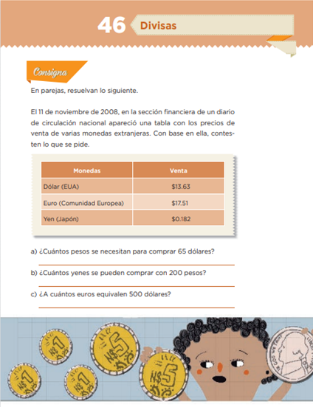

Ella le hablo a la Mtra. Para decirle como se había mudado pues tenía que llevarse todas sus cosas o al menos parte de ellas y una mudanza, es muy complicada de México a Londres.

Por ello tuvo que escoger lo que realmente era indispensable ya que los costos de traslado eran muy caros, y eso de escoger es difícil, ya que llego a creer que todo lo que tiene, lo necesita.

Por lo que tuvo que contratar un servicio de paquetería internacional y eso fue algo muy interesante. Cuando llamó a LSMR (“Llega Seguro y más Rápido”), pidió todos los informes y ahí le dijeron que los envíos de paquetería a Londres tardan en llegar 5 días hábiles, si se manda por carga aérea.

Además, se requiere empacar todo en cajas de cartón, las cuales se le proporcionaron.
Tenía 3 diferentes tamaños y el costo es según el peso de la caja. Fernanda cuando vio las cajas, observó que eran cuerpos geométricos en forma de prismas rectangulares, como la mayoría de las cajas.
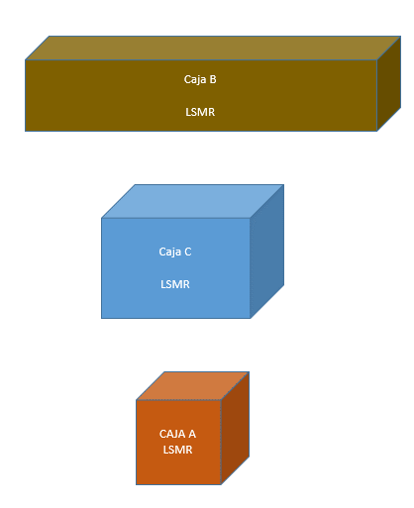

Aunque parece que es complicado, no lo es, porque ella recordó que los cuerpos geométricos tienen tres dimensiones: alto… ancho… y largo.
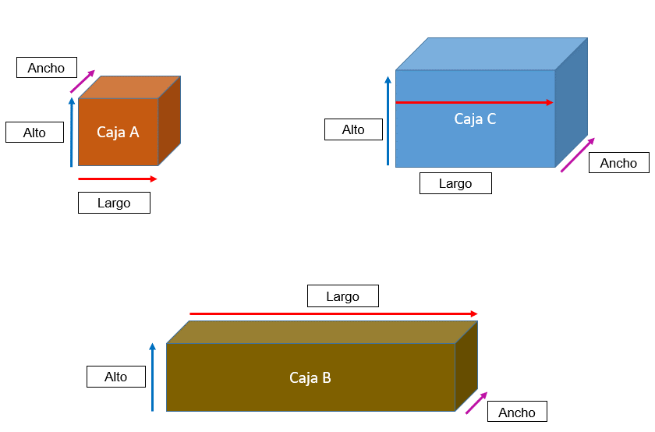

Una dificultad a la que tuvo que enfrentarse fue saber cuáles y cuántas cajas le convendría usar, por diferentes razones, una de ellas, es saber cuánto espacio ocuparían en la cajuela del automóvil donde las transportaría a la empresa que las llevaría a Londres.

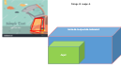

¿Cómo hizo Fernanda para saberlo?

La empresa de paquetería, le compró algunas cajas de los tres tamaños que ofrecen. Luego, las acomodó en la cajuela del automóvil para hacer pruebas y determinar cuántas cajas de cada tipo ocupan el espacio equivalente al de la cajuela.
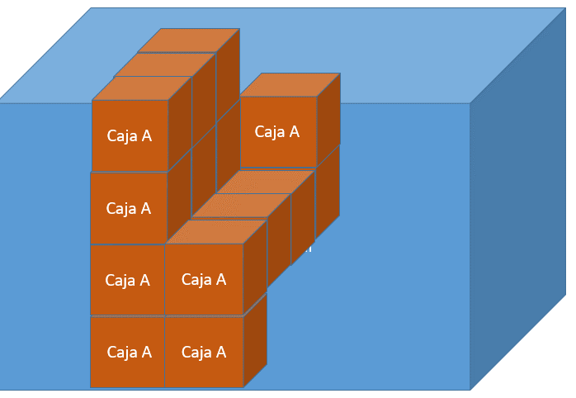

Para saber cuántas cajas necesito Fernanda, vas a estimar cuántas cajas de cada tamaño podría meter Fernanda en su cajuela.

Cuántas cajas de tamaño C se necesitan para ocupar el mismo espacio que el de la cajuela del automóvil. ¿Se necesitan más de cinco?

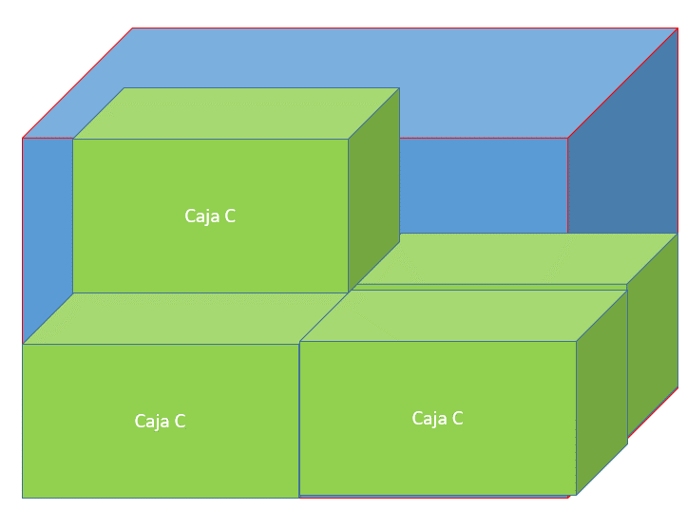

Porque si una caja de tamaño C la coloca de la forma en que la observas en la imagen
…entonces, ¿quedan? Ah, sí, se requieren más porque falta la parte de arriba.

Se requieren más de cinco cajas de tamaño C para cubrir el mismo espacio que ocupa la cajuela del automóvil. Para comprobarlo, Fernanda las fue acomodando de la siguiente manera:

formó un piso y luego fue poniendo en filas así hasta completar el mismo espacio que la cajuela.
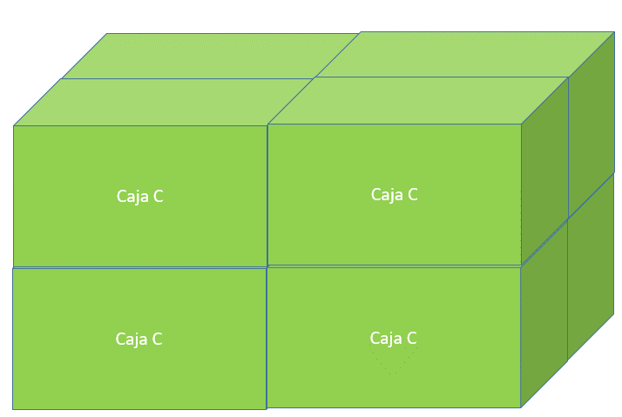

Es una buena estrategia, la que uso. Pero le faltaba saber cuántas cajas de tamaño A ocupan el mismo espacio que tiene la cajuela del automóvil, y después con las cajas de tamaño B, para saber y decidir cuáles le convenía usar o si le conviene contratar el servicio de transporte terrestre de la paquetería al aeropuerto.

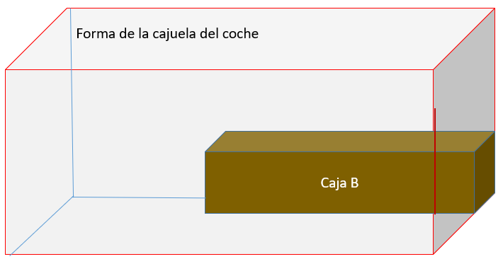

Fernanda acomodo las cajas de manera semejante a cómo lo hizo con la caja de tamaño C, usó algunas cajas de cada tamaño que le permitieran observar y determinar cuántas cajas cubrían el ancho, el largo y el alto de la cajuela. Así que ahora vas a hacer algunas estimaciones de cuántas cajas de tamaño B puede llevar.

Fernanda para saber el espacio que ocupan las cajas que llevaría en el carro se puso a acomodar alguna de las cajas y luego fue poniendo en filas hasta completar el mismo espacio que la cajuela. ¿Cuántas cajas de tamaño B crees que se necesitan para ocupar el mismo espacio que tiene la cajuela?

¿Crees que caben aproximadamente 12 cajas del tamaño B.? comprueba y cuenta el número de cajas que se necesitan.
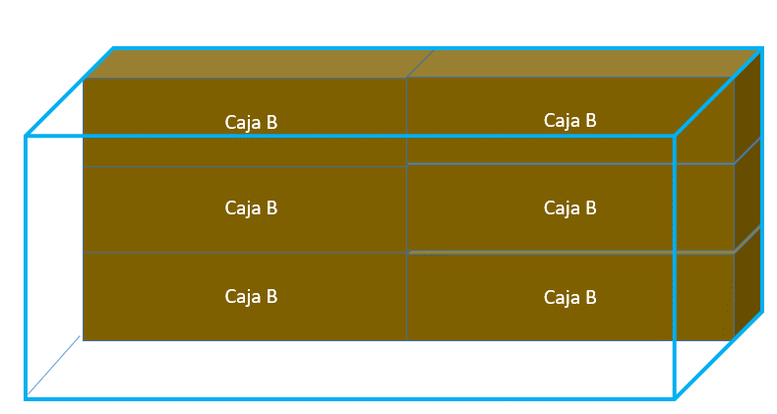

Se acomodaron dos a lo ancho de la cajuela, hacia lo alto caben 3 cajas, ahí ya van 6… y, según se ve en la imagen, caben otras 6 cajas frente a ellas, entonces… sí, si son 12 cajas del tamaño B las que caben en la cajuela.

De manera semejante puedes actuar para estimar cuántas cajas de tipo A cabrían en la cajuela y después comprobarlo cómo Fernanda hizo cuando iba a mudarse.

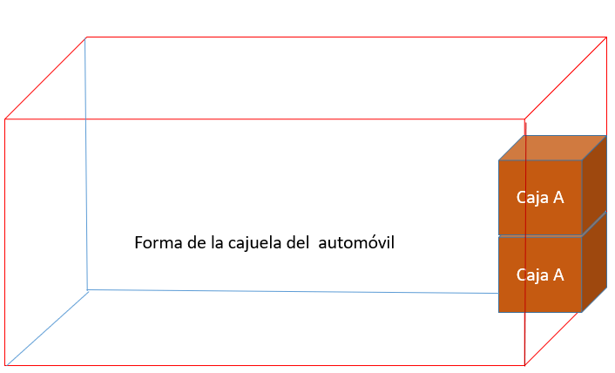

Como esas cajas son más pequeñas, entonces caben más cajas en la cajuela. Fernanda, tuvo que pensar en muchas cosas para llevarse a Londres lo que necesitaba.

Con la experiencia que vivió Fernanda puedes contestar el desafío del día de hoy que es el que está en la página 98 de tu libro de Desafíos Matemáticos y se llama ¿Cuántos de éstos?

La consigna dice: “En equipos, utilicen como modelo la caja que les asigne su profesor para realizar las siguientes actividades.

Determinen cuántas cajas o botes se necesitan para ocupar el mismo espacio que la caja modelo.

- Cajas de gelatina:
- Cajas de cerillos:
- Botes de leche:

Realiza lo que se pide en el desafío con el material que tienes. Por ejemplo, tu caja modelo puede ser una caja de zapatos, debes determinar cuántas cajas se necesitan para ocupar el mismo espacio que la caja modelo.

Pero antes de que hagas la comparación directa, haz un cálculo aproximado de cuántas cajas pequeñas caben, bien acomodadas, en tu caja modelo. ¿Cuántas cajas pequeñas crees que se necesitan para rellenar la caja grande? ¿12?

Debes observarlas con mayor cuidado antes de decir cualquier cantidad que se te ocurra.

Después de hacer tus aproximaciones comprueba y observa cuántas cajitas de ésas caben en tu caja modelo.

Si colocas primero lo que cubriría la base de tu caja modelo, ¿cuántas caben? Vas a completar el siguiente enunciado:

Son ______ cajitas en este nivel, pero ya te di cuenta que puedes colocar ____ niveles. Entonces ¿cómo lo puedes calcular?

¿Cómo crees que podrías calcular cuántas cajitas pequeñas habría en total en tu caja modelo? Si no tienes muchas más cajitas, entonces no vas a poder contarlas todas…
¿Crees que será necesario tener todas las cajitas que caben ahí, para después contarlas?

Si ya tienes que en todo ese nivel cupieron cierto número de cajitas, lo que haría si tuviese más cajitas es ponerlas igual y llenar otro nivel, y si te faltan para arriba, tendrías que hacer otro nivel de cajitas y así te seguirías hasta llegar a la altura de la caja modelo.

Tendrías qué ver cuántos niveles iguales de esas cajitas le caben a esta caja. Entonces, ¿cuántas cajitas requieres para llenar esta caja?

Son ____ cajitas y hacia arriba caben_____, entonces puedes multiplicar las que están en ese nivel por el número de niveles que pueden caber en la caja.

Puedes hacer el desafío del libro poniendo en práctica esta estrategia, para ver si te es útil, o si pensaste en otra, puedes ponerla en práctica para que compruebes si resulta o no como lo pensaste.

Además, considera que estos resultados los obtuviste a partir de las cajas que estas usando y, que todo depende de las dimensiones con las que estés trabajando y, por tanto, esto puede variar. Lo que debes cuidar es que realmente están formando la caja modelo, es decir, que las composiciones de cajas ocupan el mismo espacio que la caja modelo.

Esto de estimar el espacio que ocupan las cosas es lo que hacen cuando van a comprar algún mueble para la casa, se dice… esto cabe o no cabe y cuando mueven y acomodan la distribución de los muebles que tienen.

Aprender a estimar el volumen de las cosas es algo muy importante para infinidad de actividades que se realizan. Por ejemplo, cuando manejes un automóvil, si no conoces y estimas el espacio que ocupa no podría decidir dónde te puedes estacionar. O también, cuando compres un mueble muy grande y no pensaste si va a poder entrar por la puerta. Cuando colocas libros en un estante o cuando organizas cosas en un anaquel debes estimar el espacio que tienes y el que ocupan.

Estimar el volumen de las cosas es muy importante.

Pero por hoy, has llegado al término de esta sesión.

El reto de hoy:

No dejes de hacer tu trabajo con las cajas para que te vayas ejercitando en esto de calcular el espacio que ocupan los objetos.

Si te es posible consulta otros libros y comenta el tema de hoy con tu familia. Si tienes la fortuna de hablar una lengua indígena aprovecha también este momento para practicarla y plática con tu familia en tu lengua materna.

¡Buen trabajo!

Gracias por tu esfuerzo.

Para saber más:
Lecturas

https://libros.conaliteg.gob.mx/20/P6DMA.htm

